26. 1. 2021
Distanční úkol pro úterní třídu od 14.00
Dobrý den,
Tento úkol je na soutěž a je pro všechny třídy. Od nejmenších, až po nejstarší.
CELOSVĚTOVÁ SOUTĚŽ LIDICE 2021 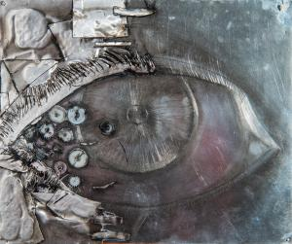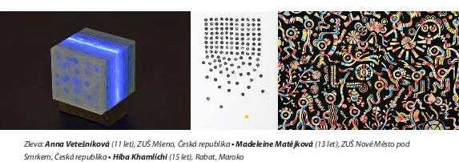
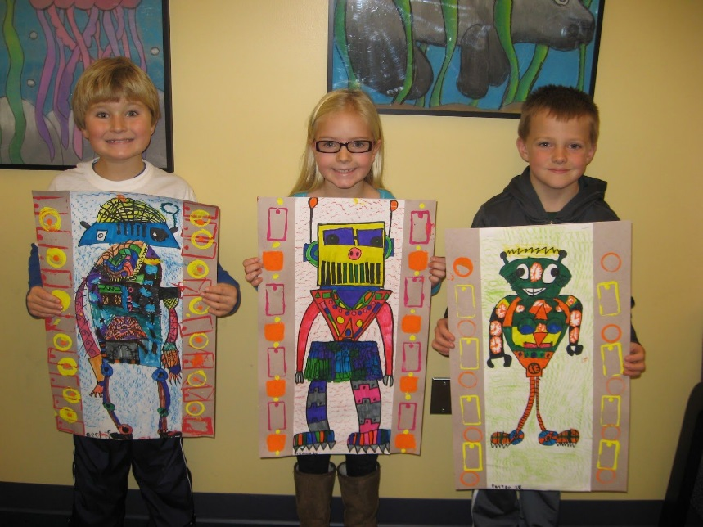
Jedna z největších světových přehlídek dětské tvorby, účastní se až 15 000 soutěžících z celého světa. Česko má samozřejmě svoji soutěžní podskupinu.
Téma:
ROBOT A UMĚLÁ INTELIGENCE
Podtémata:
Co robot (ne)umí
Uvnitř stroje
R.U.R. Roboti v literatuře a filmu
Rok 2121
Vývoj a druhy umělé inteligence
Technologie a etika
Nanoroboti
Pro nás pro Čechy by mělo být toto téma o to zajímavější, že název ROBOT vymyslel český malíř Josef Čapek a bratr Karel uvedl toto slovo ROBOT poprvé v divadelní hře R.U.R.
ROBOTA znamená slovansky práce.
Prvňáčci až čtvrťáci mohou kreslit rovnou. U nich si oceňuji bezprostřednost dětské kresby – ta je v jejich velmi věku důležitá. Jen bych poprosil na A3. Děti mohou propojit i více technik – voskovky + anilinky, dolepovat barevnými papírky (koláž), na kterých může být psané slovo anebo dokreslit pastelkou kresbu s vodovkami.
Velmi důležité je také pozadí, aby objekt nebyl sám na bílé čtvrtce. Pozadím se kolikrát podaří vyjádřit i příběh, i když jen na jedné čtvrtce. Nebráním se dvoutýdenní práci. Všechny starší ročníky jsou u podobných úkolů na to zvyklé!

Termín je do poloviny února. Pokud uvidím, že dokážu vybrat ze soutěžního tématu zhruba 6-8 prací, které jsou velmi zajímavé, doplním je podobným počtem dalších vybraných prací, dohromady tedy do 15 žákovských dílek (na třídu cca 2 práce) a soutěž pak obesílám. Když ne, tak se vůbec nic neděje. Soutěže jsou absolutně dobrovolné. Je vždy na učitelích, zda se škola zúčastní. Výběr prací na Lidice bývá trošku tvrdší.
O. Tragan, výtvarka

